30.09.22 р. 3 клас

**Тема. Структурування інформації в документах, папках. Поняття меню.**

**Очікувані результати:**

- використовує цифрові пристрої для орієнтування в просторі і часі [4 ІФО 4-3.1-5];

- складає прості схеми та дає відповіді на запитання, користуючись такими схемами [4 ІФО 1-1.2-12];

**Розгадайте ребуси:**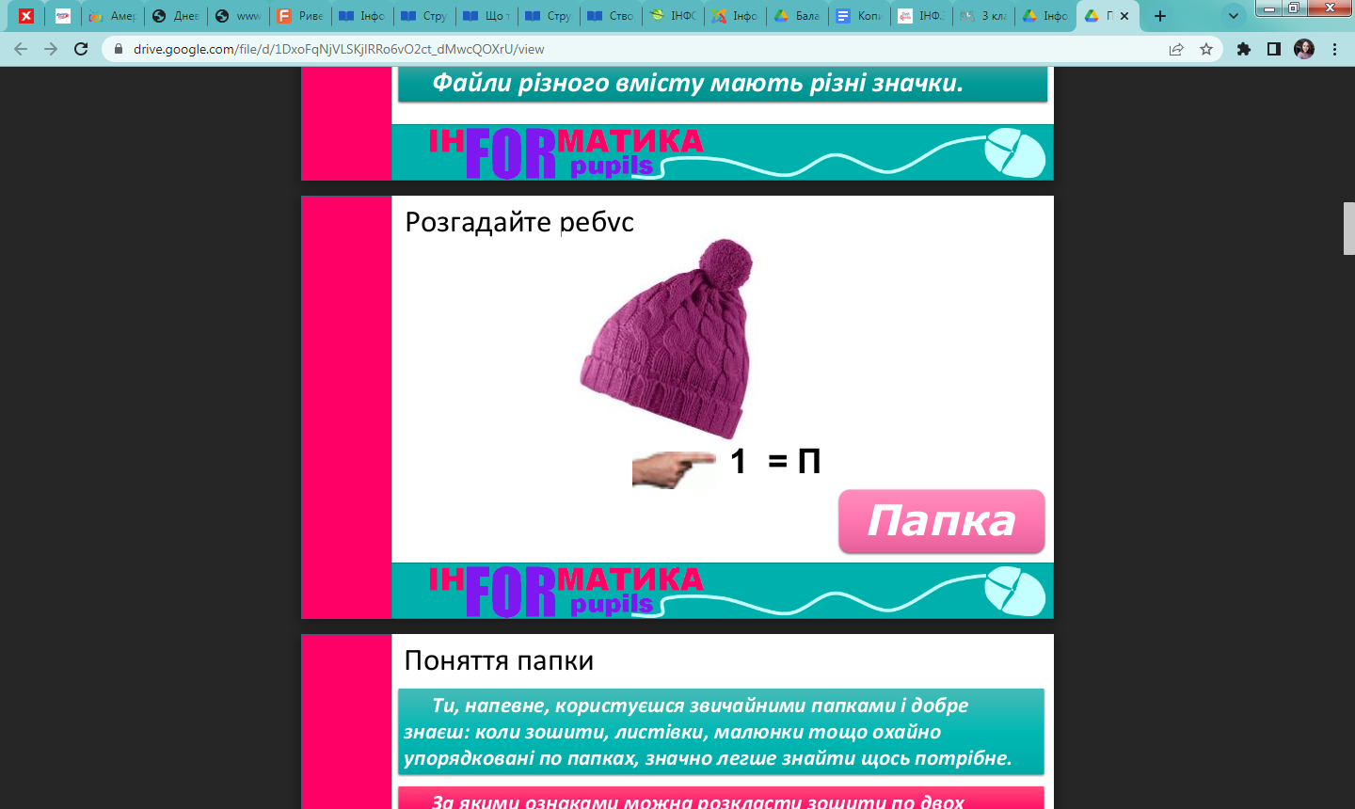

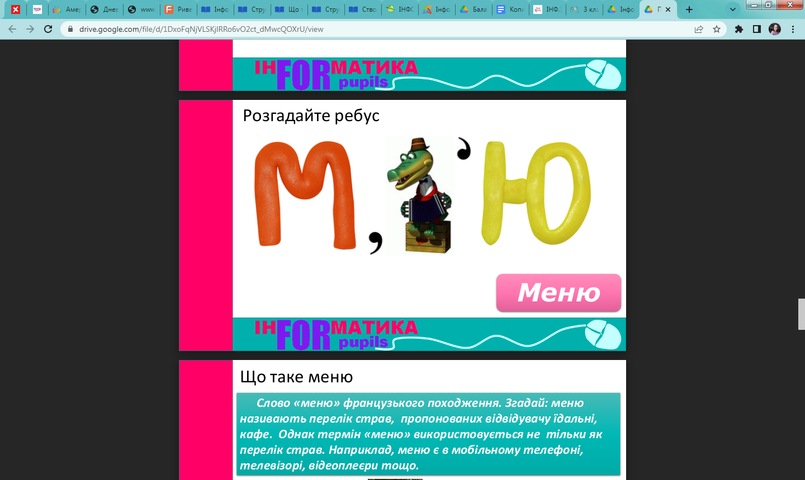

**Пригадайте:**

1. Для чого створюються папки?
2. Які символи не можна використовувати в імені файлів?
3. Що таке вкладена папка?

**Ознайомтесь з інформацією:**

**Сьогодні ти навчишся створювати папку та документи в ній.**

1. Вибери **українську мову** на панелі індикаторів у правому нижньому кутку.



2. Створи **папку** «Мій клас» на робочому столі комп’ютера. Для цього натисни праву клавішу мишки. З’явиться контекстне меню. Вибери команду **Створити > Папку**

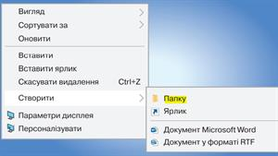

3. З’явиться об’єкт **Нова папка**. Її назва виділена синім кольором. Установи курсор мишки на синє поле й за допомогою клавіатури набери назву «Мій клас».

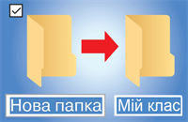

4. Відкрий створену **папку**. Для цього наведи курсор мишки на **папку** й натисни двічі ліву клавішу.

5. Поки що **папка** порожня. Створи документ у цій **папці**. Для цього натисни праву клавішу мишки. З’явиться контекстне меню. Вибери команду **Створити > Новий документ Microsoft Word.**

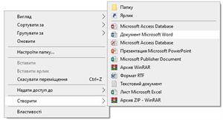

6. Назви створений документ.

7. Відкрий документ натиснувши двічі ліву клавішу мишки та надрукуй в ньому імена однокласників які є твоїми найкращими друзями.

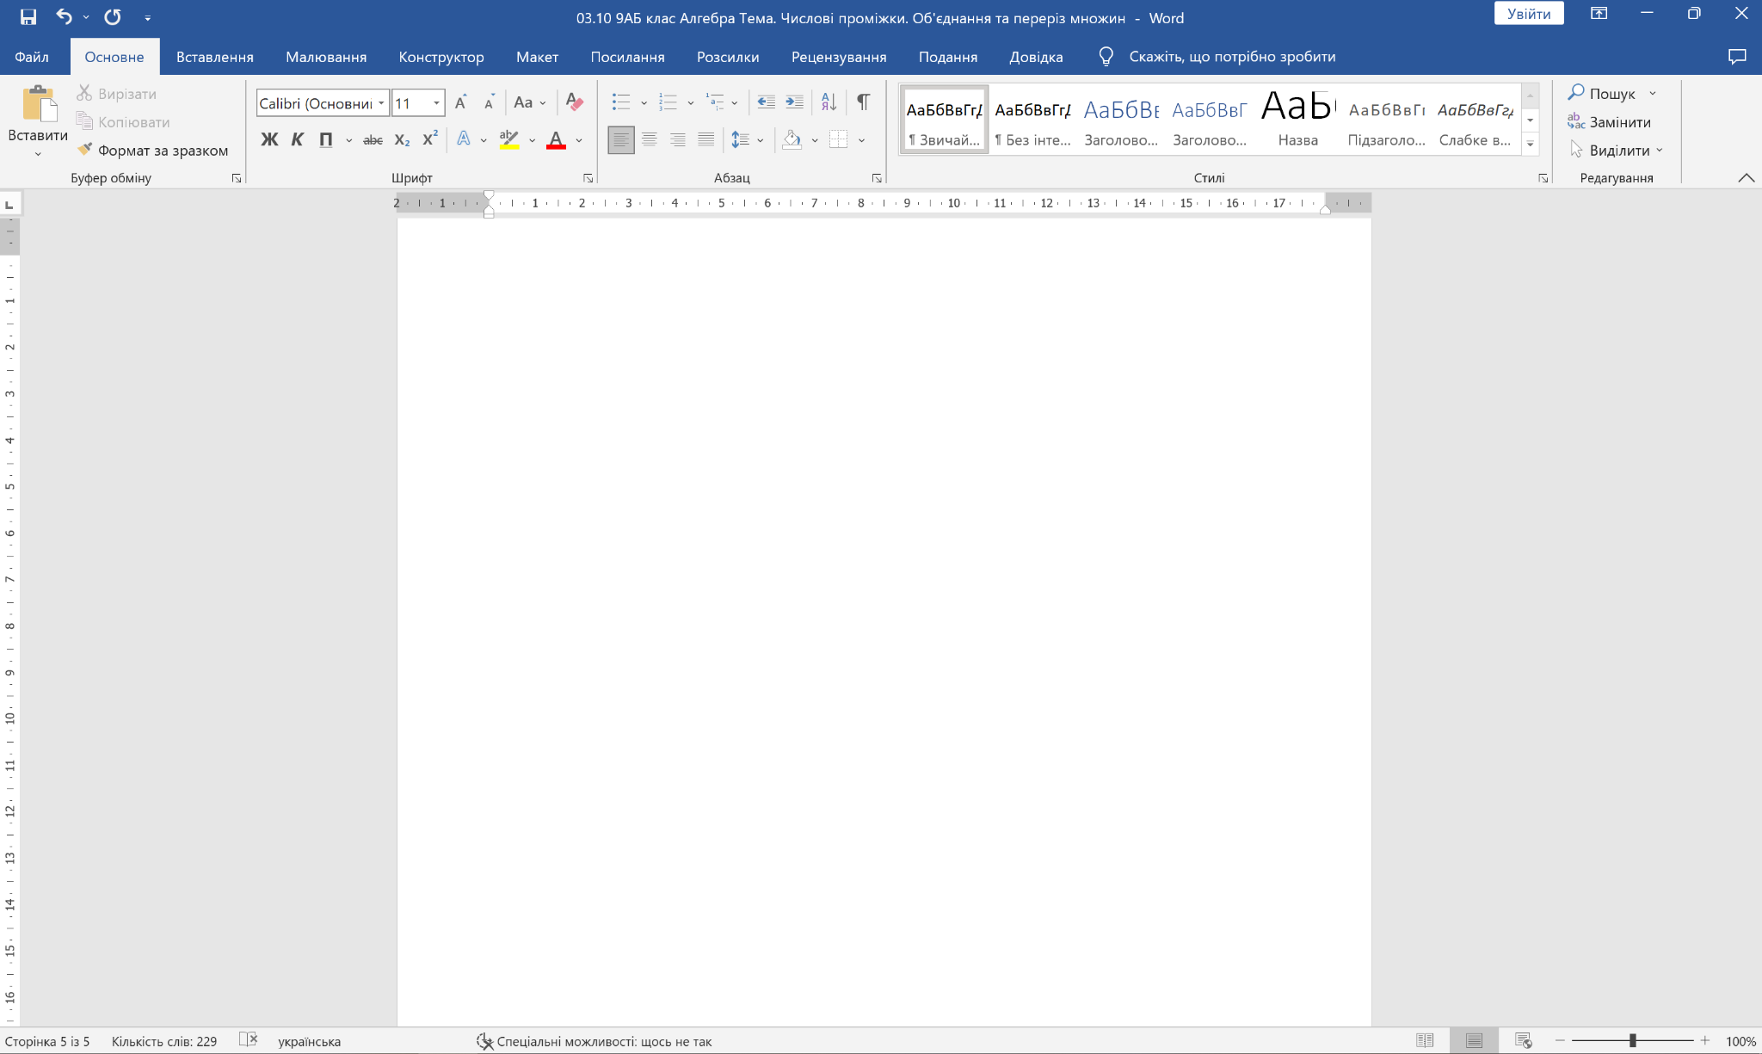

**Відпочиньте, зробіть зарядку:**

<https://www.youtube.com/watch?v=dOnDFDJA9D4>

**Виконайте завдання:**

Спробуйте повторити усі дії для створення папки та файлу, зазначені вище.